Жил на свете старый король. Он был богатый король. У него даже была своя придворная колдунья, и король очень гордился чудесами, какие могла творить эта колдунья.
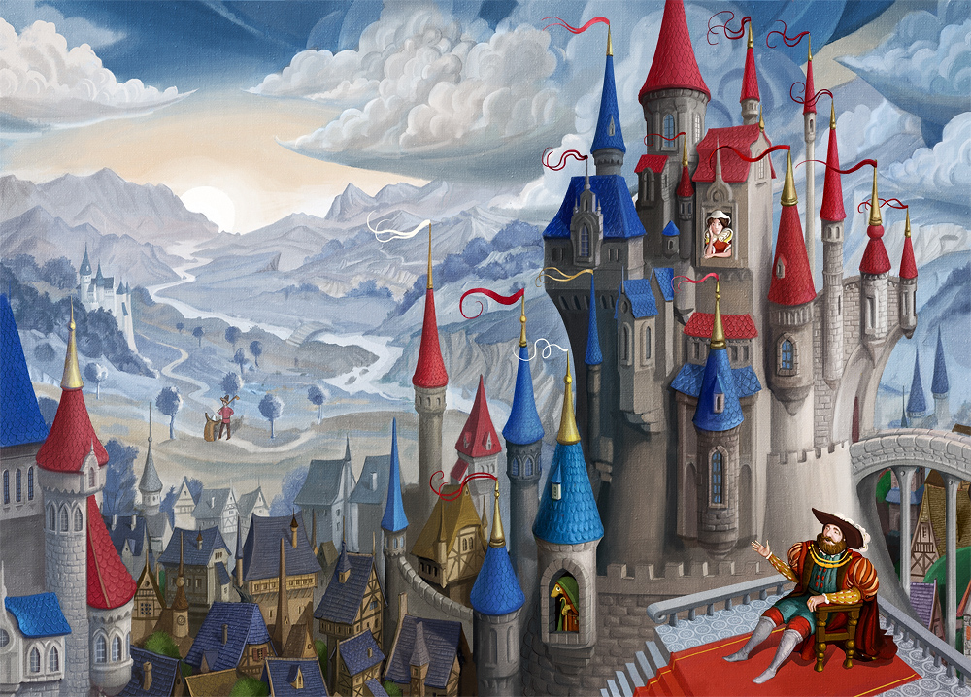
И вот однажды король велел отправить во все концы королевства послание с обещанием отдать свою младшую дочь и полкоролевства в придачу тому, кто одолеет королевскую колдунью. Но с условием, что если кто за это возьмется, да не выполнит, тому голову с плеч.
А в этом королевстве жили три брата. Звали их Билл, Том и Джек. Родители их были бедные люди, и вся семья ютилась в убогой хижине, что стояла в самом глухом уголке королевства.
Когда до них долетела королевская весть, все трое братьев решили попытать счастья.
Первым собрался в дорогу старший брат, Билл.
Путь был дальний, и мать приготовила ему с собой побольше еды.
И вот Билл покинул родительский дом и шел, пока не встретил седого, сгорбленного старичка.
— Доброе утро, Билл,- приветствовал его старичок.
— Утро как утро,- ответил Билл.
— Куда путь держишь? — спрашивает седой, сгорбленный старичок.
— А тебе что?
Вот так ответил Билл, и пошел дальше, и добрался наконец до королевского дома, и вызвал к себе короля.
— Ты зачем пришел? — спрашивает его король.
— Да вот хочу попытать — может, сумею одолть вашу колдунью,- отвечает Билл. Тогда король говорит:
— Что ж, начнем испытание,- и зовет свою колдунью.- Посмотрим, кто кого одолеет!
— Да тут и смотреть не на что,- говорит Билл, окидывая взглядом сухонькую, малеькую старушонку.
Лучше б он подумал, прежде чем говорить такие дерзости. Тяжелей каменной башни навалилась на него злая колдунья, эта сухонькая, маленькая старушонка. А что тут удивительного? Она была много старше его, ей уж, наверное, стукнуло не одну тысячу лет. Ну и, само собой, колени у бедного Билла подкосились, и он рухнул на землю.
И вот второй брат, Том, собрался в дорогу к королевскому дому. И мать сказала ему:
— Не ходи, Том, вдруг ты тоже не вернешься.
— Нет уж, раз решил, то пойду,- сказал Том. Мать приготовила ему еды, и он отправился в путь, и тоже повстречал седого, сгорбленного старичка, и дальше с ним случилось все то же самое, потому что он не захотел сказать старичку, куда держит путь. Король так же, как и в тот раз, позвал свою колдунью и сказал Тому: кто кого одолеет, тот и победитель. И еще, если Том хочет, то может выставить вместо себя кого-нибудь другого. Но Том окинул взглядом сухонькую, маленькую старушонку и дерзко выступил вперед. Ну и, само собой, с ним случилось то же, что и со старшим братом.
Настал черед Джеку идти к королевскому замку. И он попросил матушку приготовить ему в дорогу еды. Но матушка сказала:
— Не ходи, Джек, сыночек! Ты единственный у нас остался.
Но Джек сказал, что он должен пойти. Мать так горько плакала, что никакой еды ему в дорогу не приготовила. И он взял с собой лишь сухой хлеб и отправился в путь.
Вскоре он тоже повстречал седого, сгорбленного старичка.
— Доброе утро, Джек,- приветствовал его старичок.
— Доброе утро, батюшка,- говорит Джек,- доброе утро, дядюшка.
— Куда путь держишь, Джек?
— Да вот ищу корабль, который посуху пойдет, дядюшка. Не хочешь ли позавтракать со мной, батюшка?
— Сначала возьми вот эту палку, Джек,- говорит старичок,- и ступай по той самой дороге, какой я пришел сюда. Иди, пока не дойдешь до чистого источника. Опусти в источник эту палку и держи, пока вода в источнике не обратится в вино. На берегу ты найдешь серебряный кувшин и кубок. Дальше сам догадайся, что тебе делать. А к тому времени, как ты вернешься сюда, корабль будет готов.
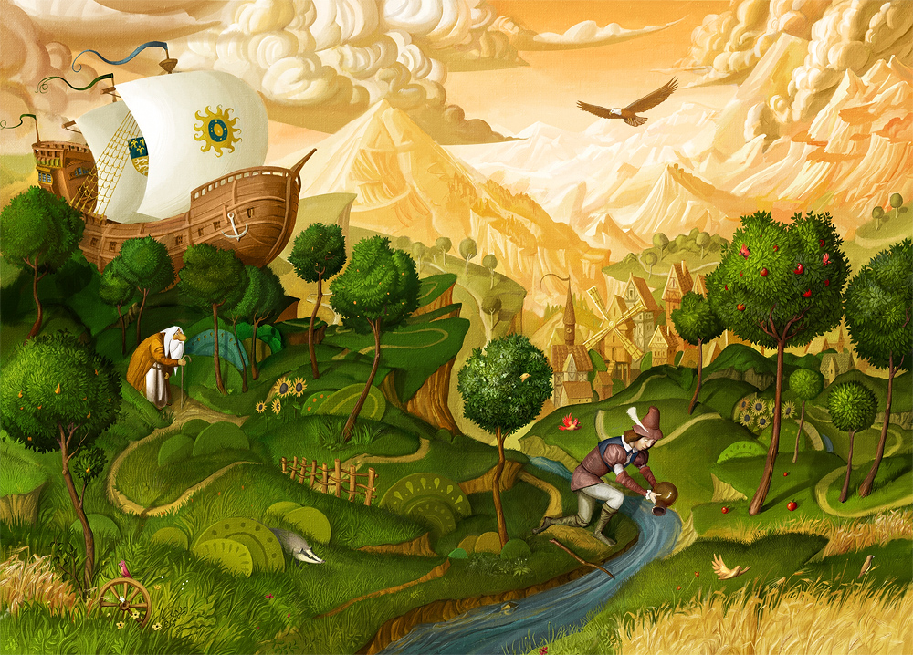
Что ж, Джек пошел и без труда отыскал чистый источник, опустил в него волшебную палку и держал ее там, пока вода не обратилась в вино. Наполнил серебряный кувшин вином и вернулся к старичку. Они вместе позавтракали сухим хлебом и запили его вином. А корабль на колесах был уже готов, и старичок сказал:
— Садись на этот корабль, Джек, скажи: “Плыви, мой корабль, плыви!” — и корабль поплывет. Да не забудь, ты должен сажать на свой корабль всякого, кого повстречаешь по дороге к королевскому дому. И еще помни: каждого, кто сядет на твой корабль, ты должен спросить, как его зовут.
Вот Джек сел на корабль и сказал:
— Плыви, мой корабль, плыви?
И корабль поплыл. Когда они проплывали через высокие горы, Джек увидел человека, который спиной валил толстенные деревья. Джек удивился и спросил:
— Эгей, как тебя зовут?
— Кто-всех-одолеет!
— Кто всех одолеет? Конечно, ты? Садись ко мне на корабль.
Кто-всех-одолеет сел на корабль, и дальше они поплыли вместе. Когда они проплывали через зеленый луг, Джек увидел большое стадо и человека, который хватал и ел подряд без разбору и свиней, и овец, и коров.
— Эгей, как тебя зовут? — крикнул Джек.
— Кто-всех-больше-съест?
— Кто всех больше съест? Наверное, ты? Садись ко мне на корабль.
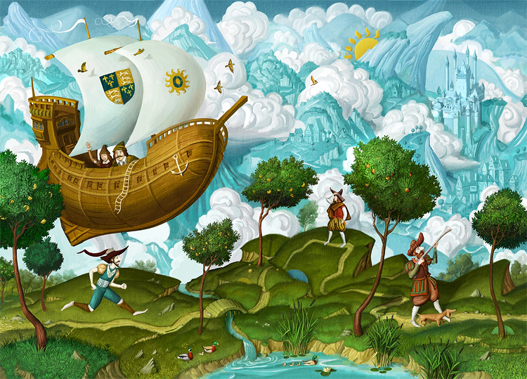
Кто-всех-больше-съест сел на корабль, и дальше они поплыли втроем. Когда они спустились в лощину, Джек увидел человека, который опустошал подряд все источники и ручьи.
— Эгей, как тебя зовут? — крикнул Джек.
– Кто-всех-больше-выпьет?
— Кто всех больше выпьет? Пей себе на здоровье! Хочешь ехать с нами?
Кто-всех-больше-выпьет сел на корабль, и Джек сказал:
— Плыви, мой корабль, плыви?
И корабль поплыл дальше. Потом Джек увидел бегущего человека. Сначала человек бежал на одной ноге, потом на другой. Джек спросил:
— Эгей, как тебя зовут?
— Кто-всех-перегонит?
— Кто всех перегонит? Ну, ясное дело, ты? Садись к нам на корабль.
Кто-всех-перегонит тоже сел на корабль, и они поплыли прямо, пока не доплыли до человека, который стоял с ружьем и целился вверх, словно хотел подстрелить зайца в небе.
— Эгей, как тебя зовут? — крикнул Джек.
— Кто-всех-дальше-стреляет! — Кто всех дальше стреляет? Надеюсь, ты! — говорит Джек.- Поедем с нами!
Меткий стрелок тоже сел на корабль, и Джек сказал:
— Плыви, мой корабль, плыви! И они поплыли дальше, пока не доплыли до человека который смотрел вдаль, приложив руку ко лбу.
— Эгей, как тебя зовут? — спросил Джек.
— Кто-всех-дальше-видит!
— Кто всех дальше видит? Наверное, ты! Поедем с нами.
Кто-всех-дальше-видит сел на корабль, и они поплыли дальше, пока не приплыли к королевскому дому. И Джек крикнул:
— Эгей!
Из дома вышел король и спросил:
— Ты зачем пожаловал? Джек сказал:
— Хочу попытать счастья — может, сумею одолеть вашу колдунью и завоевать сердце младшей леди принцессы.
— А ты помнишь условие: если ты или твои помощники не одолеют мою колдунью, голова твоя слетит с плеч? — спрашивает король.
— Как же, помню! — ответил Джек.
— Что ж, тогда начнем испытание,- говорит король и зовет свою старую колдунью.
А Джек позвал Кто-всех-одолеет, и первое испытание кончилось вничью, как вы, наверное, и сами догадались.
— Что ж,- говорит король,- а теперь кто больше съест?
Джек недолго думая позвал своего друга Кто-всех-больше съест.
Сначала им привели быка, и Кто-всех-больше-съест вмиг его проглотил. Потом двух коров, потом несколько свиней и, наконец, полдюжины овец. Кто-всех-больше-съест мигом проглотил их, пока старая колдунья еще только с быком возилась.
— Молодец,- сказал король.- А вот выпить больше, чем моя колдунья, тебе не удастся?
— Попытаемся,- сказал Джек и позвал своего приятеля Кто-всех-больше-выпьет.
И тот выпил сначала ручей, потом озеро и добрался вскоре до реки. Но королю было жалко реку, и он сказал:
— Все ясно. А кто кого перегонит?
Джек позвал Кто-всех-перегонит, король дал ему своей колдунье по яичной скорлупе и велел добежать до океана, зачерпнуть соленой воды и вернуться назад. Кто-всех-перегонит добежал, конечно, первым, зачерпнул соленой воды, побежал назад и на полдороге встретил старуху колдунью еще с пустой скорлупой.
— Ох, устала,- сказала колдунья.
— Я тоже,- сказал он.
— Давай посидим отдохнем,- предложила она,- не стоит надрываться ради других.
Они выбрали уютную зеленую лужайку и сели отдохнуть.
— Ты положи голову вот сюда,- говорит старуха,- да поспи часок.
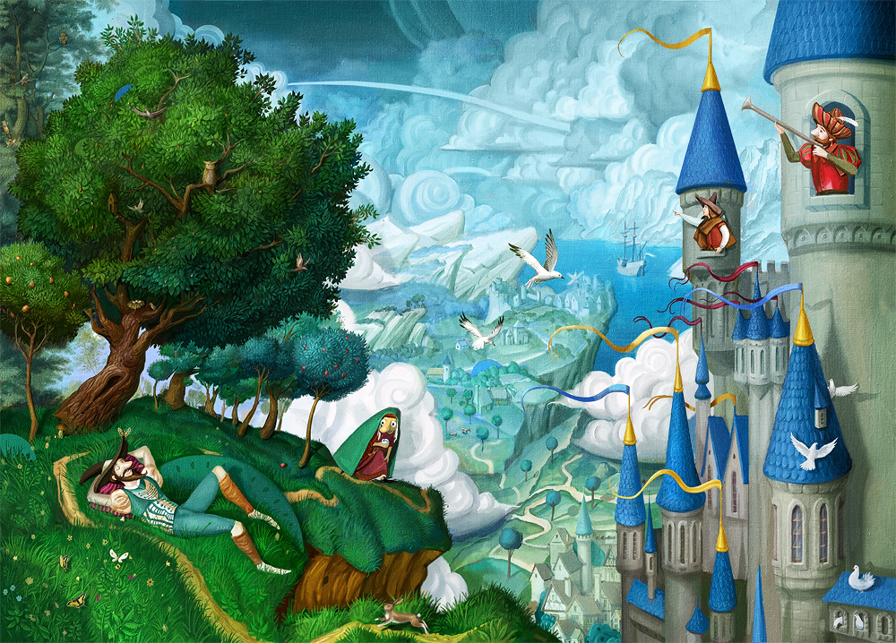
А надо вам сказать, что у старой колдуньи в кармане была такая волшебная косточка, которую стоило подложить спящему под голову, и он не проснулся бы, пока эту косточку опять не забрали бы. И вот колдунья дождалась, когда Кто-всех-перегонит крепко заснул, и сунула ему под голову эту косточку. Потом перелила морскую воду из его скорлупы в свою и побежала назад к королевскому дому.
А Джек уже начал беспокоиться и попросил своего друга Кто-всех-дальше-видит посмотреть, где же Кто-всех-перегонит. Кто-всех-дальше-видит поднес руку к глазам и сразу увидел его.
— Он спит на зеленой лужайке на полдороге отсюда, а под головой у него лежит волшебная косточка. Если ее не убрать, он не проснется.
— Кто-всех-дальше-стреляет! — позвал Джек.- Выстрели и вышиби эту косточку! — попросил он.
Кто-всех-дальше-стреляет выстрелил, вышиб косточку и Кто-всех-перегонит тут же проснулся. Проснулся, вскочил на ноги, схватил пустую скорлупу, добежал до океана, набрал соленой воды и на полпути назад нагнал старуху колдунью. Он нарочно толкнул ее под руку, и злая колдунъя разлила всю соленую морскую воду.
А какой конец у этой истории, вы, наверное, и сами догадались. Джек и младшая принцесса обручились скорей, чем успела вернуться в королевский замок старая колдунья. И когда я уходил от них, они были очень довольны и счастливы.
